Cukrárenská kakaová poleva

Cukrárenská kakaová poleva - CKP je polotovar, ktorej hlavnou zložkou je kakaový prášok. Neobsahuje kakaové maslo. Je najpoužívanejšou polevou.
Suroviny :
- kakaový prášok
- tuk – stužený pokrmový tuk (SPT)
- práškový cukor
- sušené plnotučné mlieko
- sójová múka
- lecitín
- vanilka
Príprava na použitie :
CKP sa nakrája na menšie kusy, zriedi sa s SPT v pomere 3:1. Zmes sa za stáleho miešania zohrieva vo vodnom kúpeli. Najvhodnejšia teplota na použitie je 33 – 36°C. CKP riedená má svetlejšiu farbu, redšiu konzistenciu. Poleva sa ľahko krája, pri dotyku s rukami sa ľahko rozpúšťa.
Výhoda je, že nedochádza k tvorbe tukových ,,výkvetov“ (neosivie).
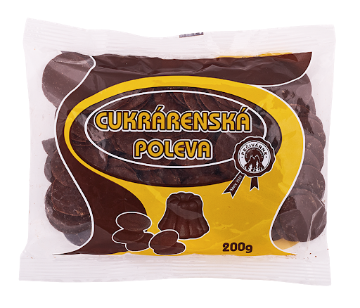

cukrárenská kakaové poleva – CKP
Dú. Napíšte si poznámky a fotokópiu mi prosím zašlite na emailovú adresu jozefínasaparova@gmai.com

